Муниципальное бюджетное общеобразовательное учреждение
средняя общеобразовательная школа имени Героя Советского Союза Г.А.Скушникова сельского поселения посёлок Циммермановка
Ульчского муницпального района Хабаровского края

Творческий отчет
летнего оздоровительного лагеря “Юные патриоты”
«Родными тропами по Ульчской Земле»

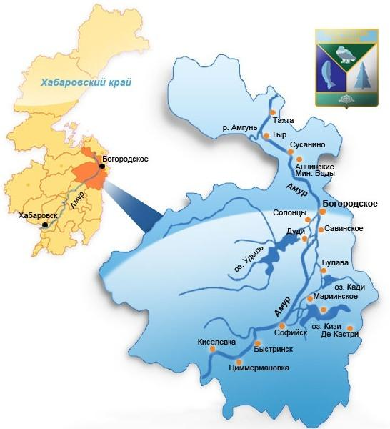

Заместитель директора по ВР: А.Ю. Шаламов

2019

«Мы – Ульчи!»

Можно гордо сказать: «Мы – Ульчи!»
Можно нежно – «Ульчанка» сказать,
Много наций, и все мы «ЛЮДИ» -
Надо каждую уважать.
Есть у нас и свои герои,
В каждой нации – писатель свой!
Будем предков своих достойны,
И любить будем свой народ.
Наша родина всем едина,
Ведь в России мы все живём.
А Россия пусть будет красивой,
И счастливее станет народ.
Пусть традиции, обычаи предков
Внуки – правнуки чтут на века.
Пусть все люди живут и здравствуют,
И пусть вертится наша Земля.

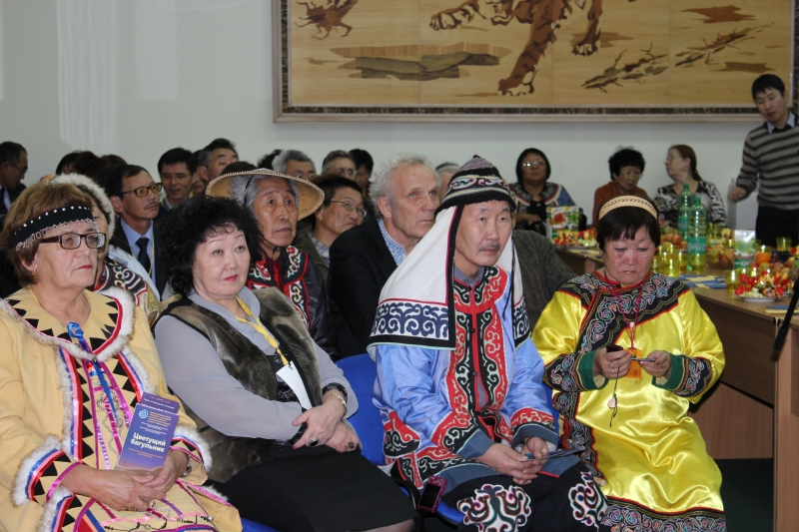

Наш лагерь похож на корабль,
Плывущий в синюю даль
Навстречу тебе и ребятам,
Навстречу солнечным дням.
Корабль тебя не бросит,
Он на борт любого возьмёт,
О жизни твоей расспросит,
Полезным делом займёт
А все пассажиры вместе
Большая, большая семья,
Живущая дружно очень
Живущая так же, как я.

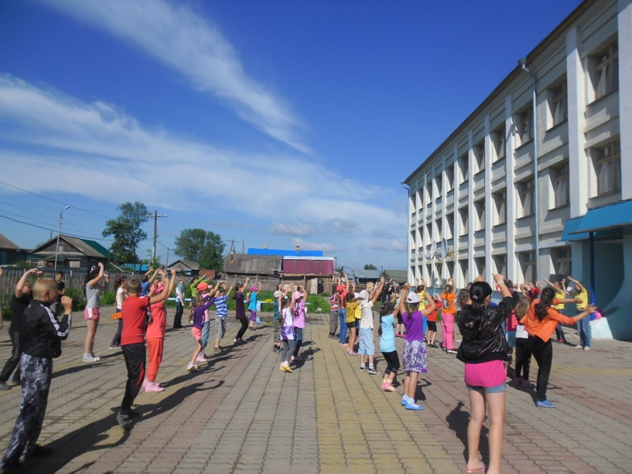

Лето, лето, много света,
Вся земля теплом согрета
Летом все мы загораем,
Летом все мы отдыхаем.
И сейчас расскажем вам
Как живётся летом нам.

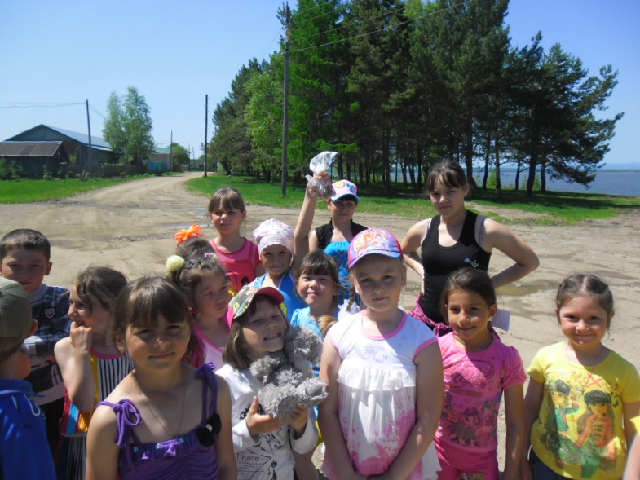

Итак, лето!

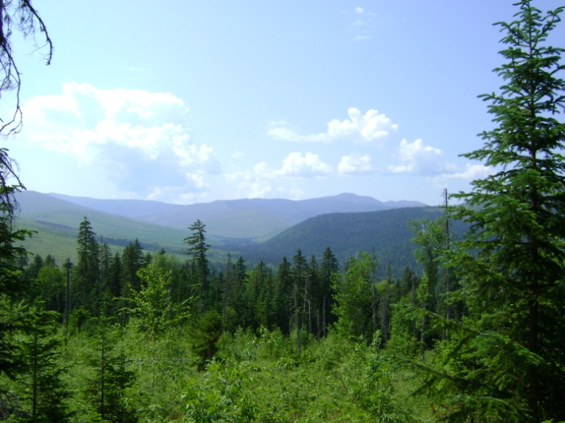

Как, уже началось?
Запишите нас в лагерь!

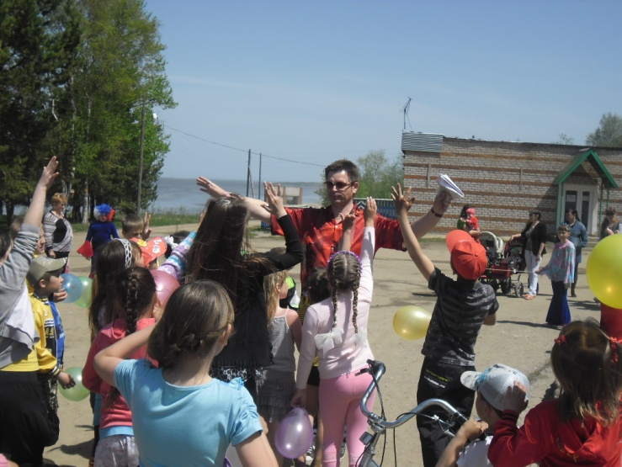

А что там так хорошо?
ХОРОМ: ДА!

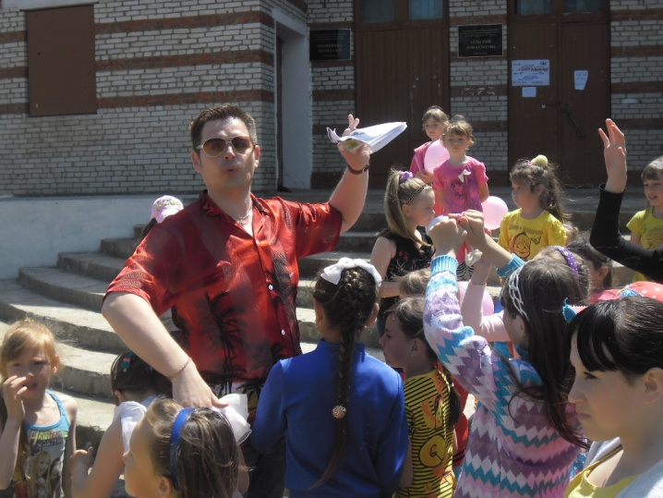

В нашем лагере, поверьте
Замечательно живём:
Здесь играем и мечтаем,

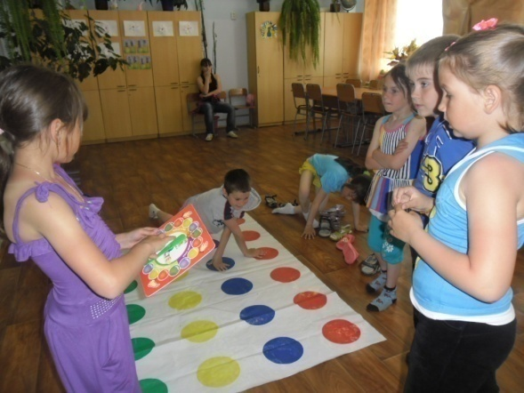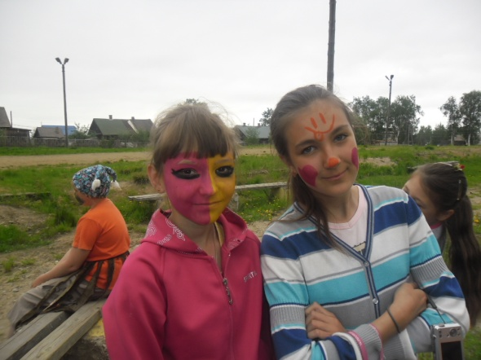

Соревнуемся, поём

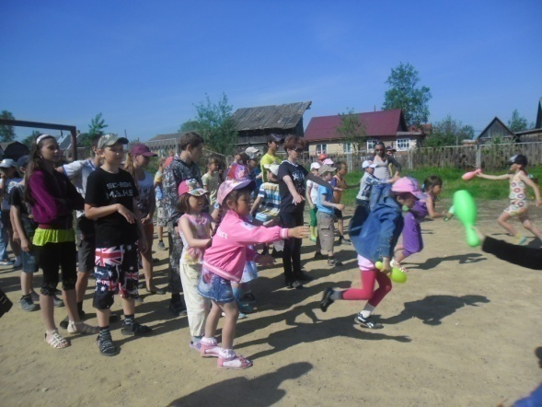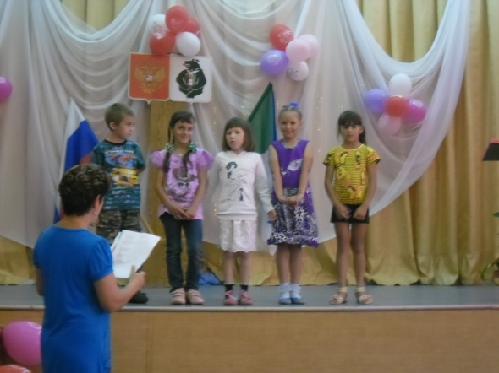

Здесь счастливые улыбки
И у взрослых, у ребят

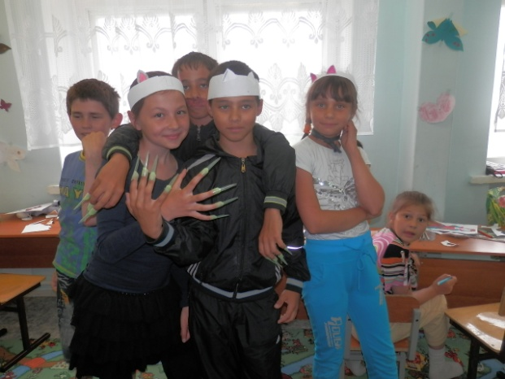

В «Тетрадку Дружбы» посмотрите,
Они это подтвердят.

Утром в лагерь нам пора!
Собралась вся детвора,
И тотчас же по порядку
Побежали на зарядку!

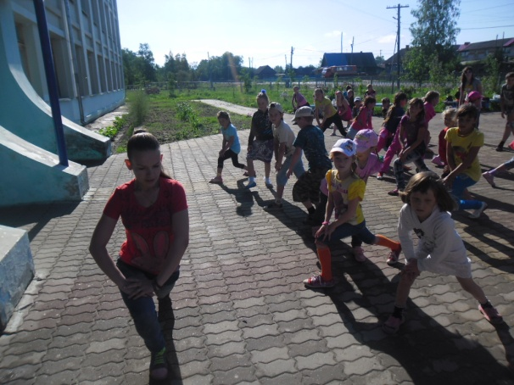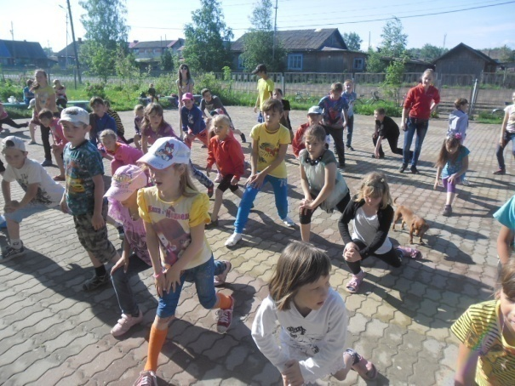

На линейку быстро стройся!

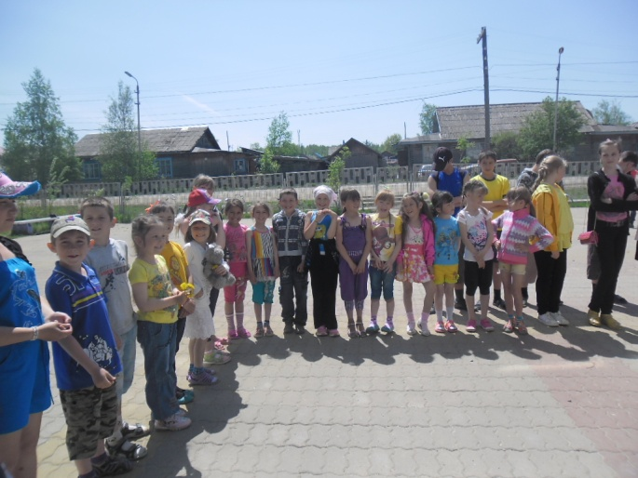

Вымыть руки не забудь!
Завтрак и обед вас ждут.

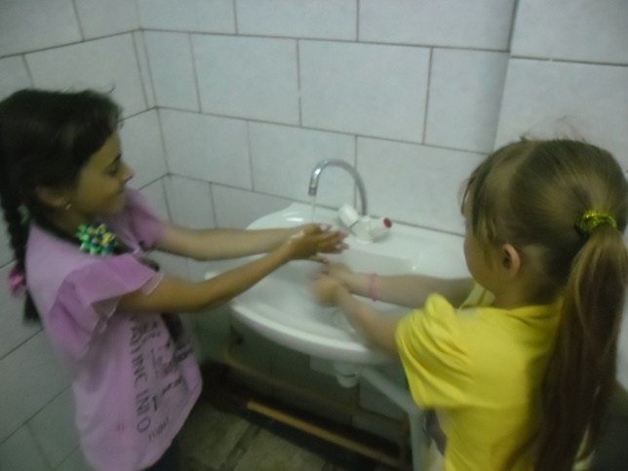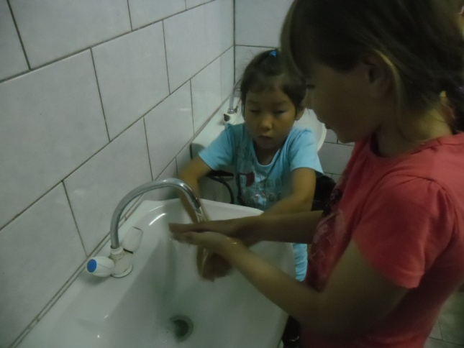

Всем за стол! Узнать пора,
Чем богаты повара!

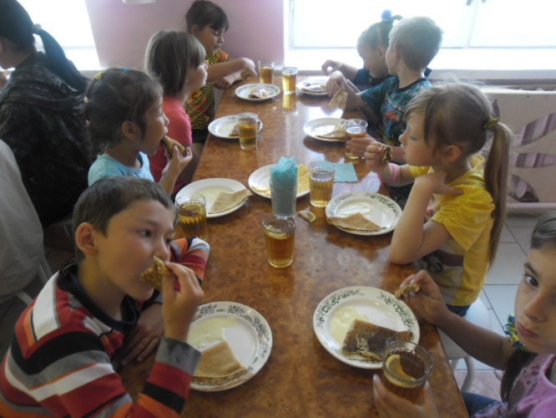

Но у всех, смешливых даже,
За столом серьезный вид.
За обедом виден сразу огроменный аппетит.

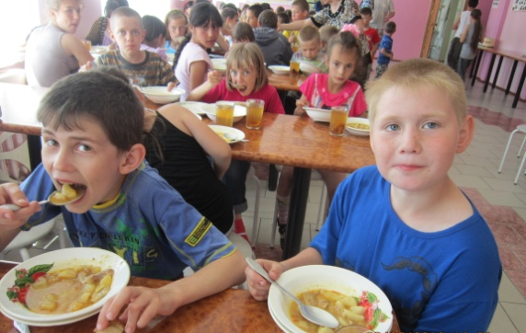

Отрядные, лагерные дела
Кто куда: полно забот,
Кто в ДК, на стадион!

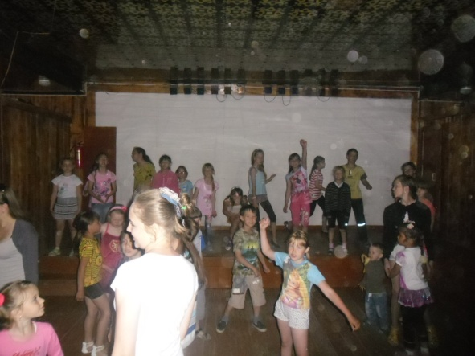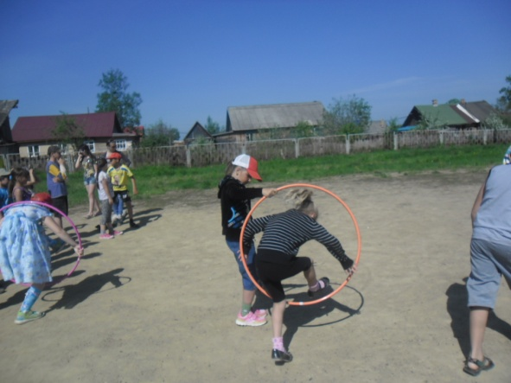

Загорай и закаляйся,
Попутно делом занимайся.

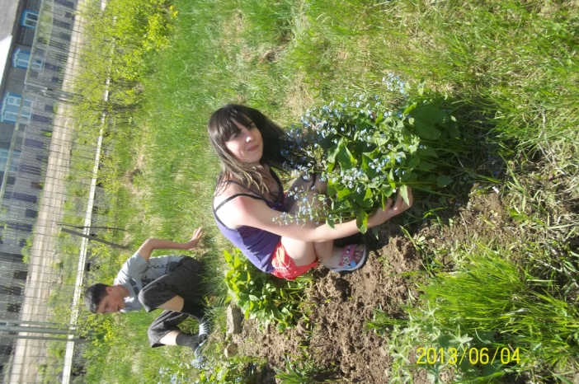

Раз пришел веселый час,
Здесь играют все у нас!

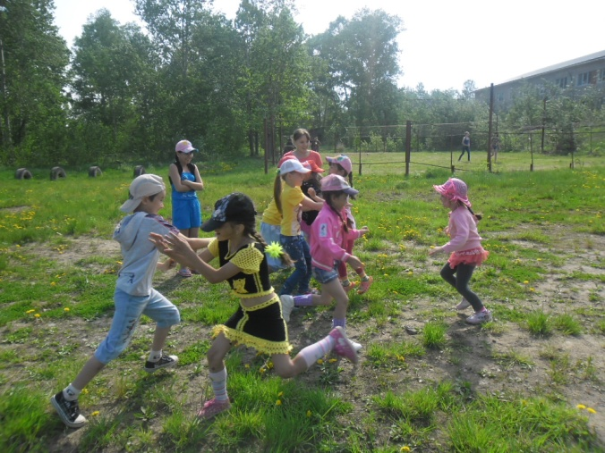

Историю малой Родины познали,
Юбиляров поздравляли:
Циммермановке – 155 лет
Ульчскому району – 85 лет.

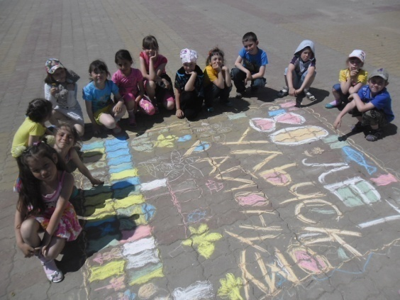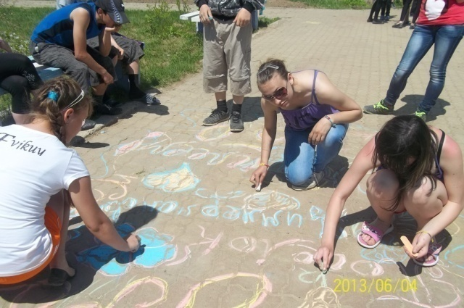

На экскурсию ходили, реку Амур, мы посетили.
Амур широк, река могучая!
С маньчжурских сопок ты плывёшь.
Земля моя, родная Ульчия,
Красивей места не найдёшь.

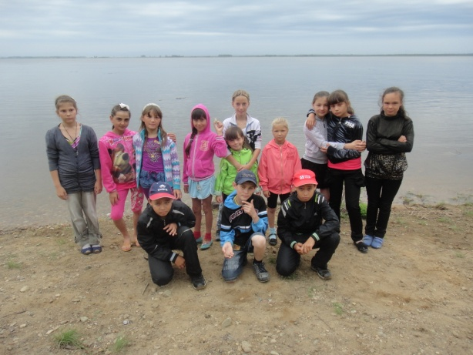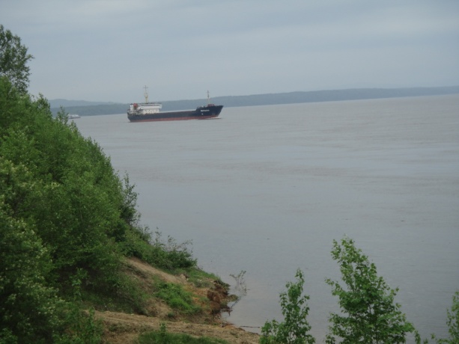

Возлагали мы цветы, «Мы этой памяти верны»
Вспоминается, снится во сне.
На войне наши ульчи сражались.
Сколько наших тогда полегло?
Сколько вдов и сироток осталось?
Похоронок – то сколько пришло.
Были снайперы, были танкисты
И разведчики, просто бойцы…
Мы гордимся своими предками
В «Книге Памяти» есть они.

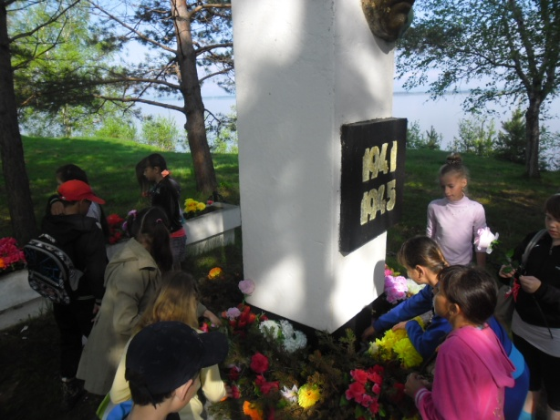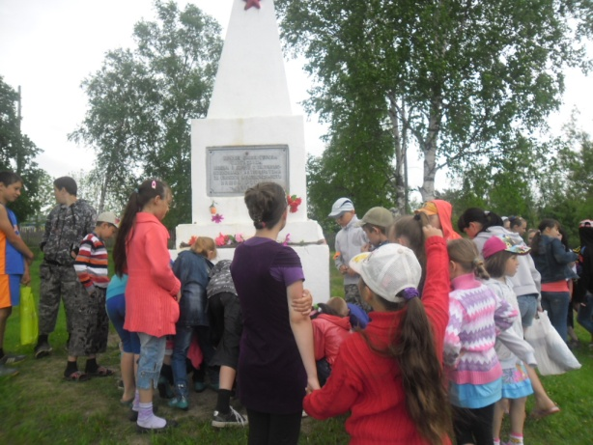

Среди нас есть известные люди,
Есть врачи, писатели, учителя.
Были, есть и, конечно, будут,
Люди Ульчии будут всегда.

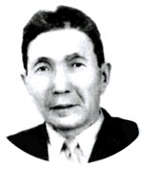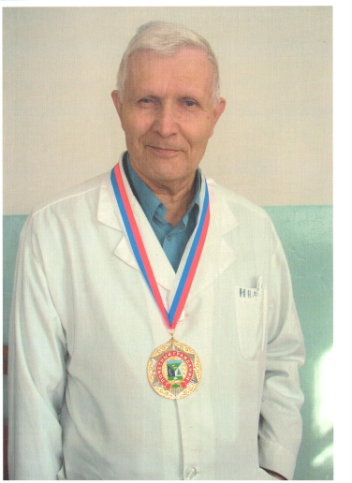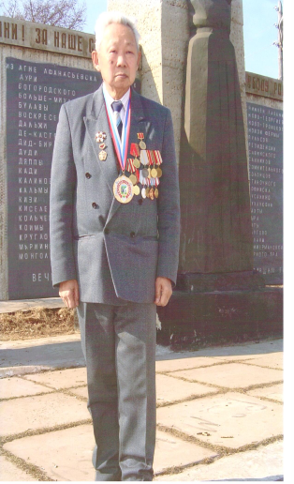

Вальдю А.Л. Ильин В.М. Ван Б.Н.

Фото – репортаж создали «Земля родная – Ульчия»,
Мы любим красоту твою.

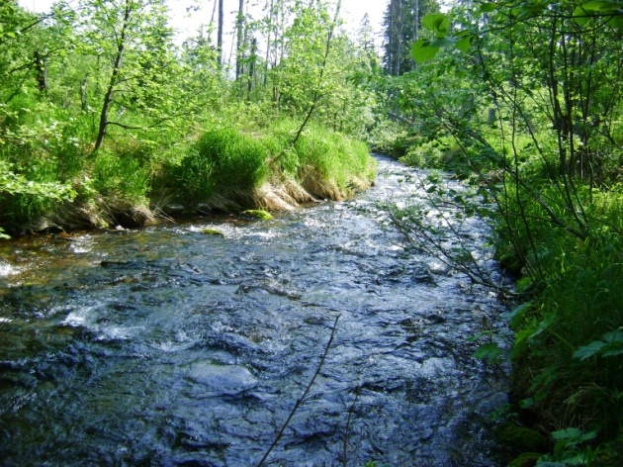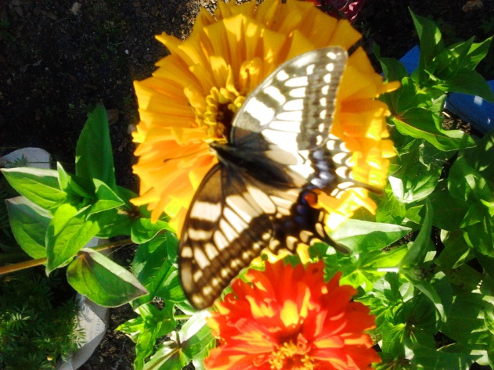

Про здоровье не забыли агитбригаду «Новая Цивилизация» пригласили,
(участники краевого конкурса агитбригад
«Осуществи свои мечты, без вредных привычек жизнь проживи!»)

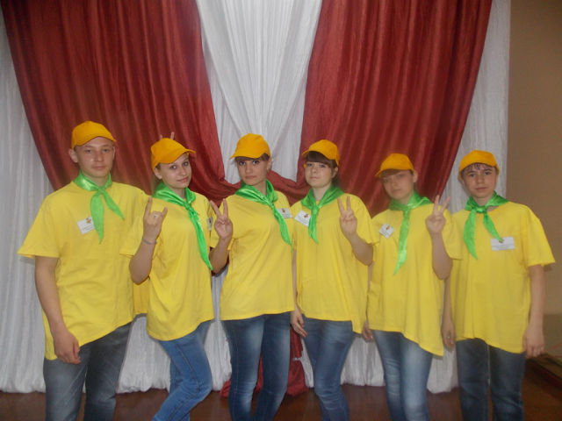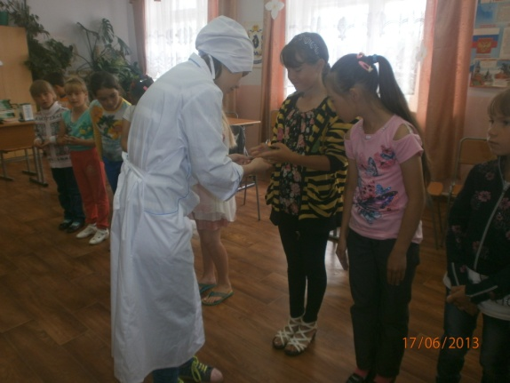

Марадона, и Пеле, и Аршавин на дворе!
Не зевай, беги на поле!
Все сегодня на футболе!

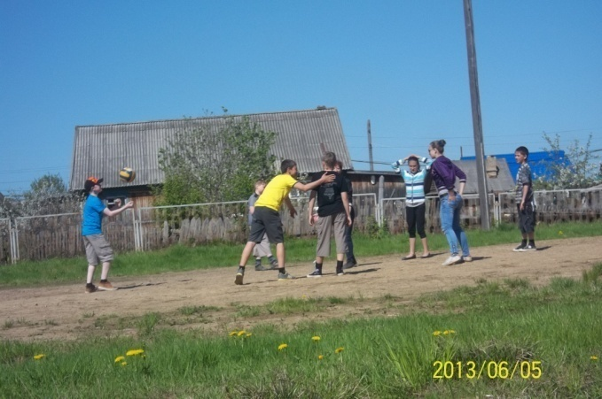

«Мы – хозяева природы», -
Слышно отовсюду.
Только варварски ведут
Себя с природой люди.
Горы мусора порой
среди рощи, луга.
Трудно справиться одной!
Природа ищет ДРУГА!

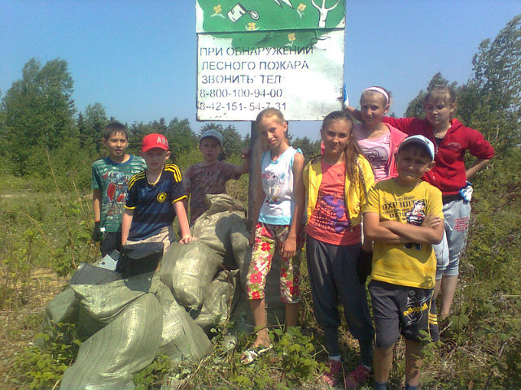

Мастер – класс все посетили
Танцы Ульчского народа изучили.

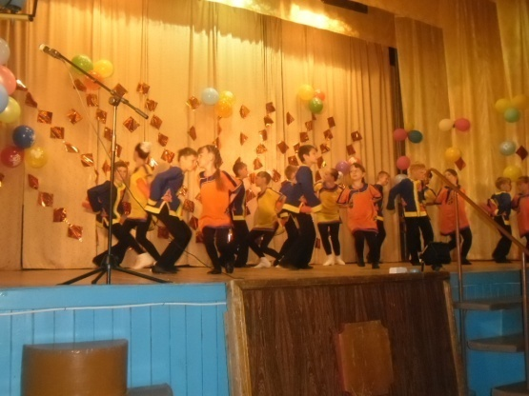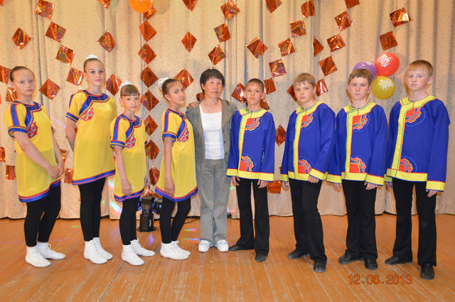

Флешмоб создали,
Любовь детскому лагерю показали.

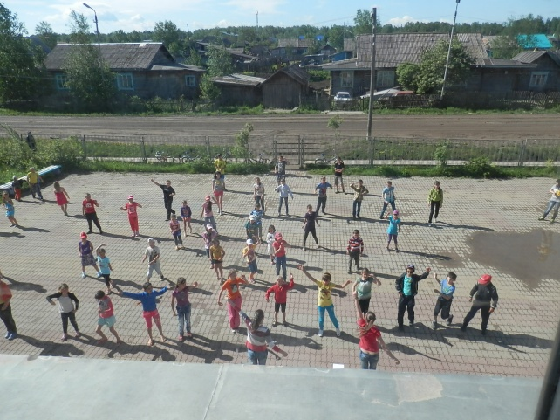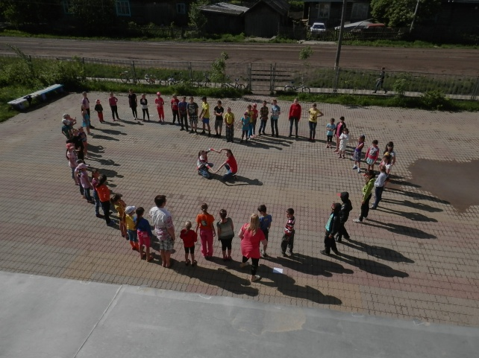

«Поход Циммермана» совершили,
«Тропу успеха» покорили.

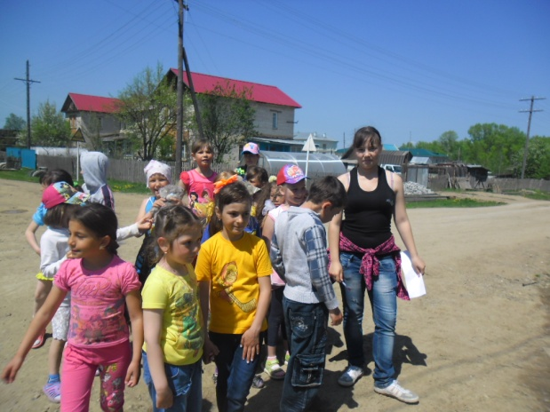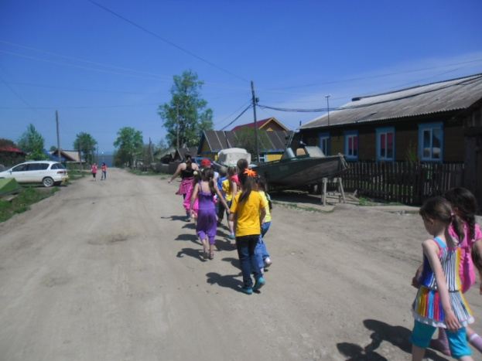

Экскурсию в деревню совершили
Пожарную часть № 24 посетили.

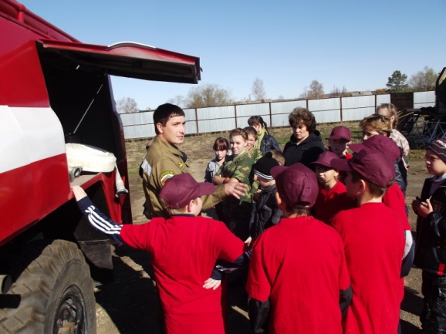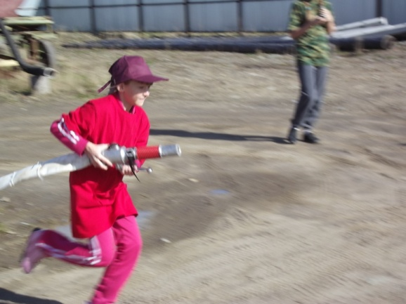

Карту Ульчского района изучили,
Национальные игры разучили.

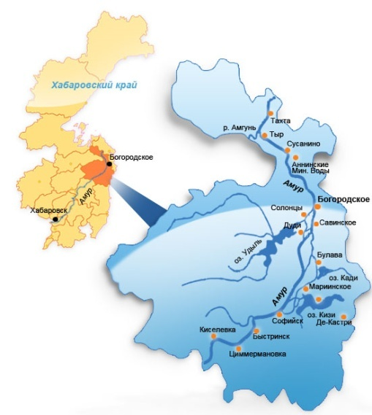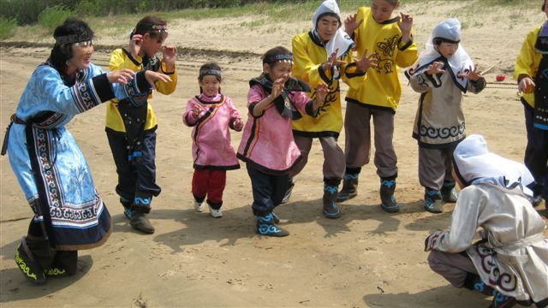

Мастер – класс мы посетили
Национальную моду смастерили.

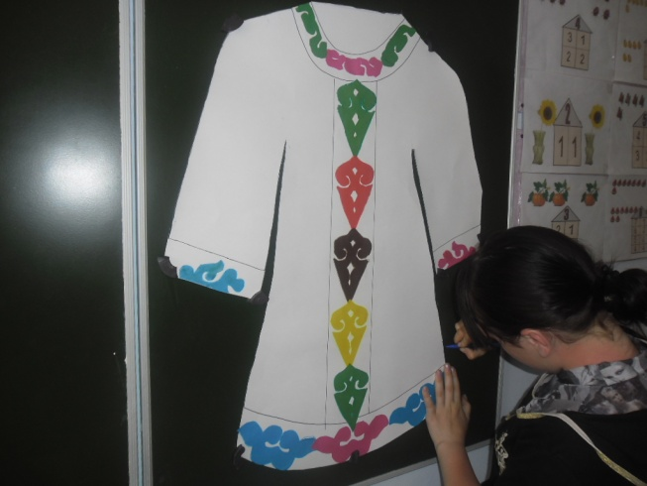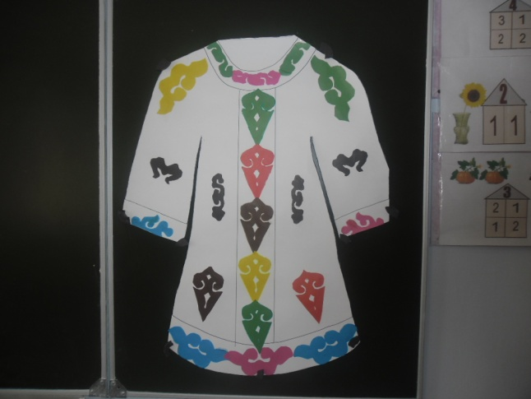

Много национальностей Ульчского района
Надо каждую уважать.
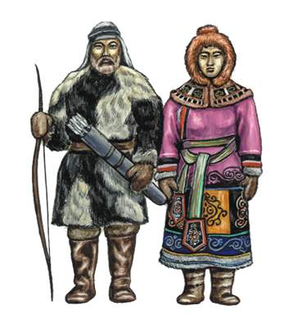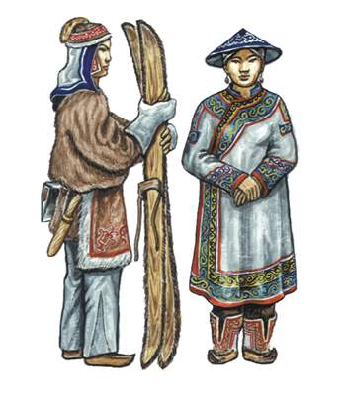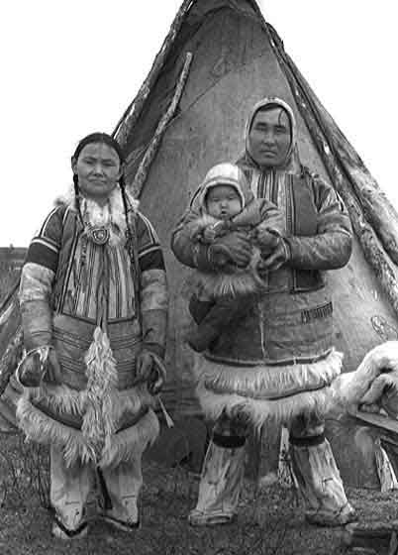
Ульчи Нанайцы Эвенки

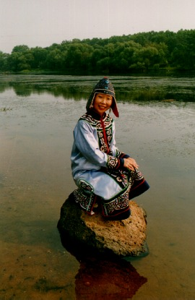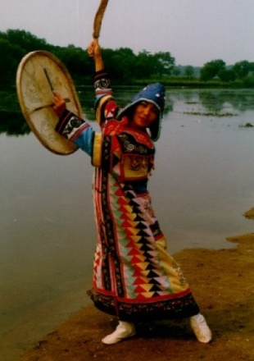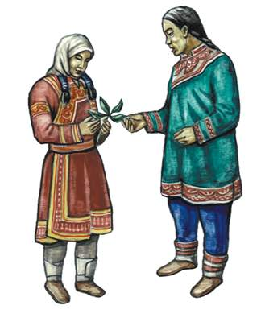
Негидальцы Орочи Удыгейцы

Болит душа за те места родные
Где красота парит всегда,
Быстринск, Решающий,
Ключевой, Киселево
Заочное путешествие «Деревни окрест села»

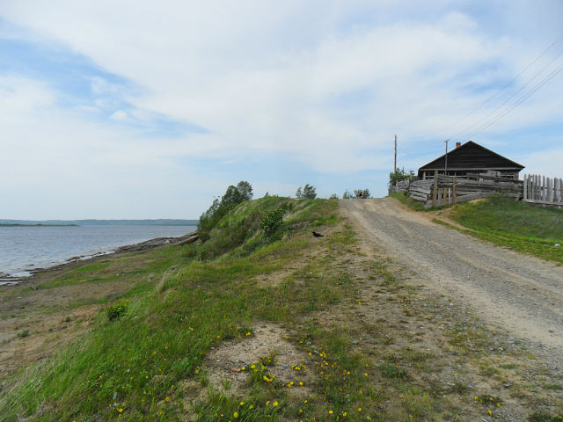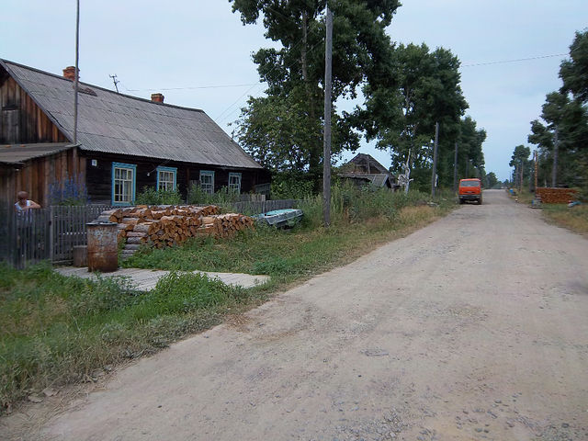
Быстринск Решающий

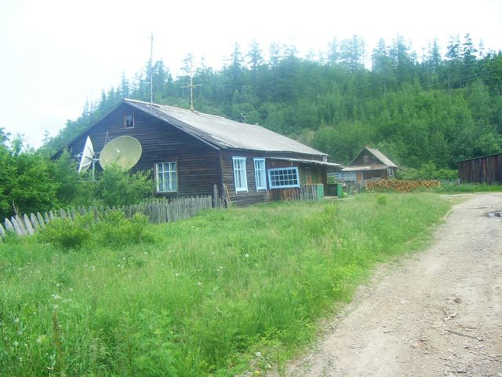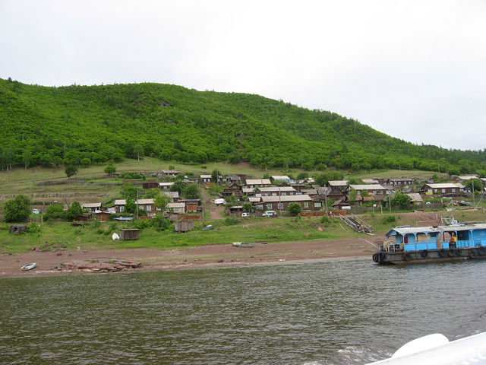
Ключевой Киселево

«Чудеса Дальневосточной природы»
Удивляли нас всегда,
Из природного материала
Мастерили мы иногда.

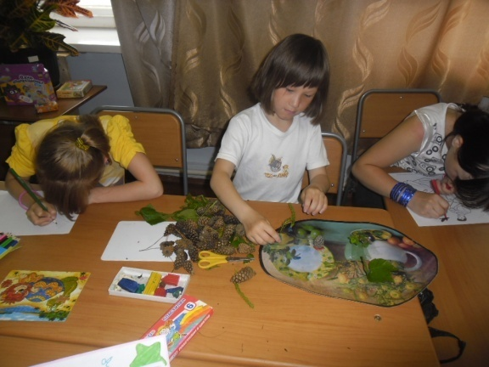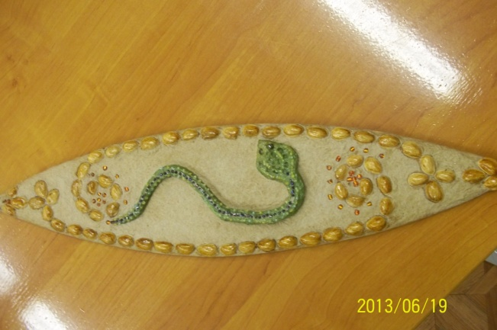

Народный фольклор изучали,
Частушечный аукцион показали,
Рисунки рисовали.

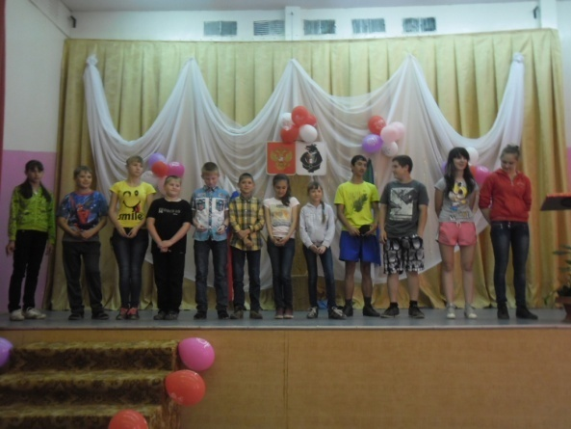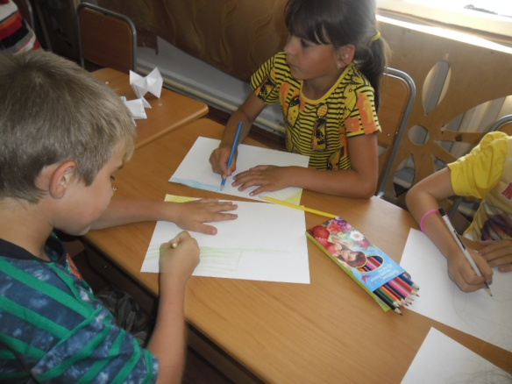

Правила дорожного движения не забыли,
Игровую программу для нас проводили.

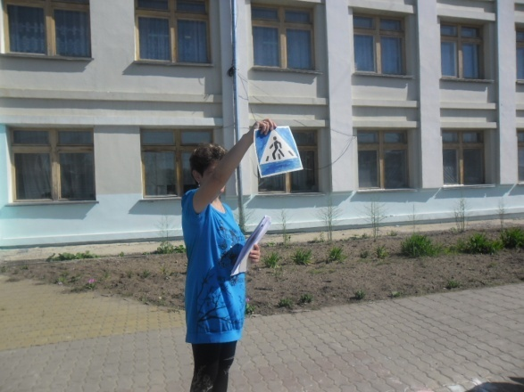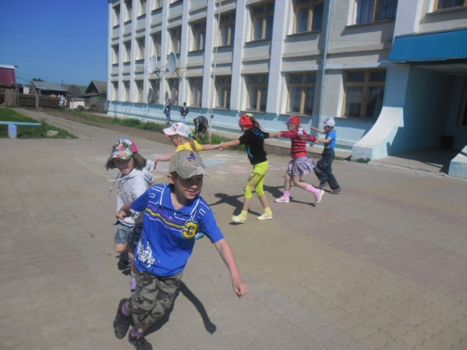

Погружались в историю Ульчского района
С исторической литературой была работа.

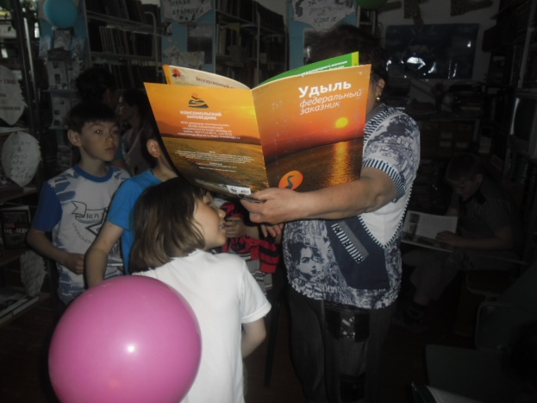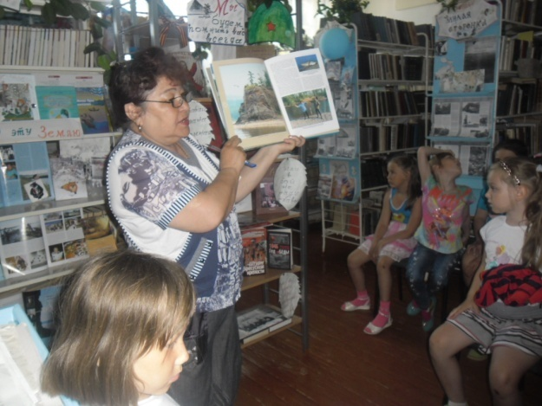

Святые места посетили,
День памяти и скорби не забыли!

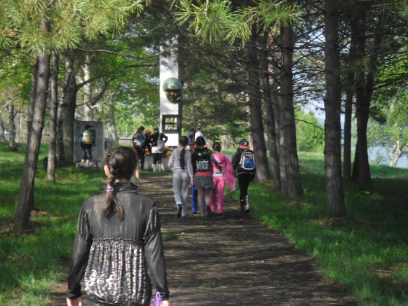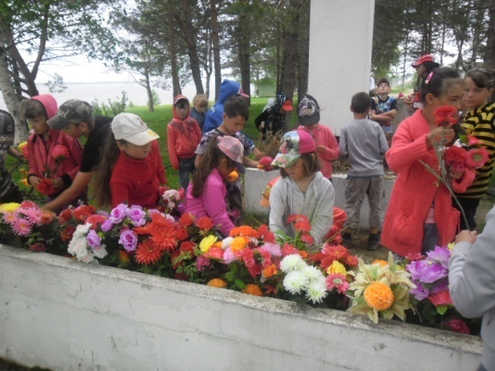

Животные, насекомые, растения, деревья…
В «Книге Красной» есть они.

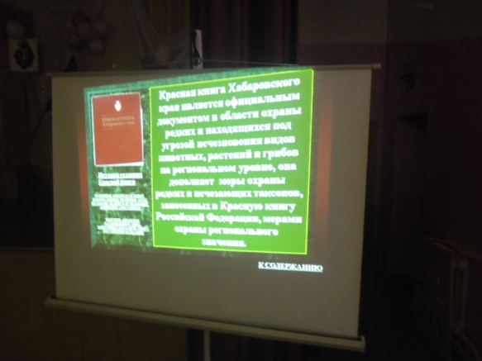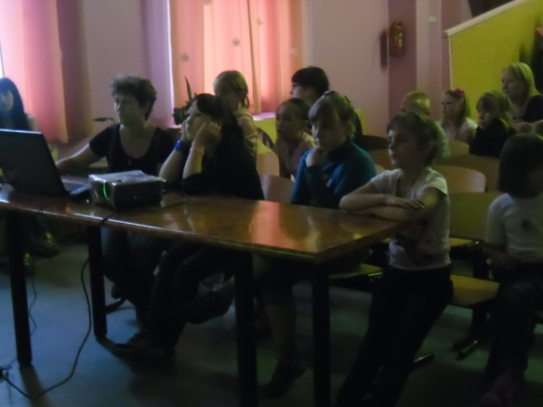

Что такое "ОЛИМПИАДА?"
Вскоре где она пройдет?
Какова будет награда?
Каждый здесь ответ найдет"
"Быстрее, выше и сильнее" -
Олимпийский наш девиз.
Вставай в команду к нам скорее.
Вперёд, к победе ты стремись!

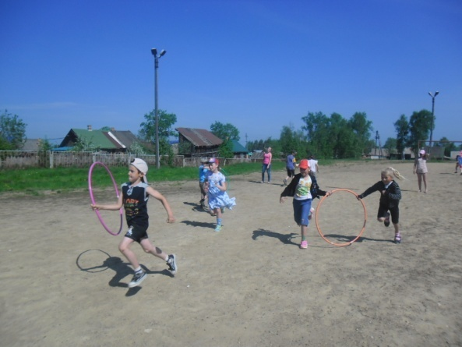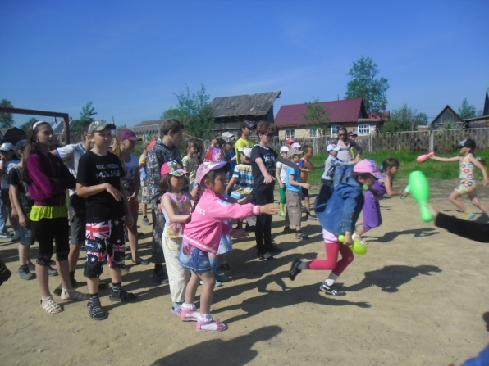

Рассказать мы можем много впечатлений через край
Молодым везде дорога: и учись и отдыхай
Говорим Вам от души! Все виды отдыха так хороши
Благодарны мы всем вам, кто организует отдых нам!

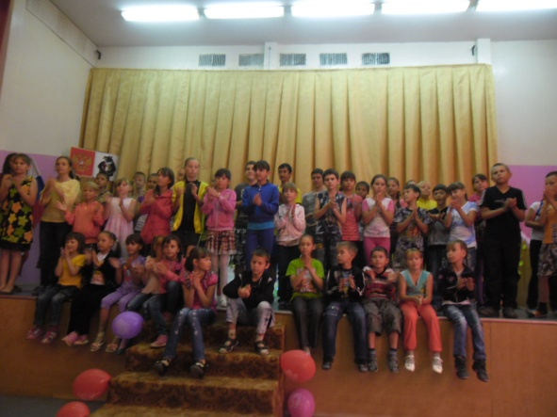

Что ж, иди, не грусти при прощании.
Расставаться всегда нелегко.
Просто помни о том, что ждёт в детстве твоём
Этот лагерь. Он добрый твой дом.

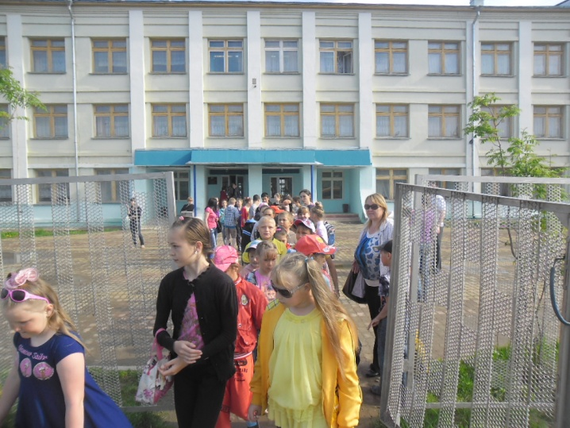

Чему нас патриоты могут научить?
Отваге и любви к своей Отчизне,
Как на земле себе друзей найти
И как без страха нам идти по жизни…
Как людям сказку каждый день дарить,
Как стать добрей, сильнее и мудрее…
Чему нас патриоты могут научить?
Всему, что в этом мире смысл имеет.

